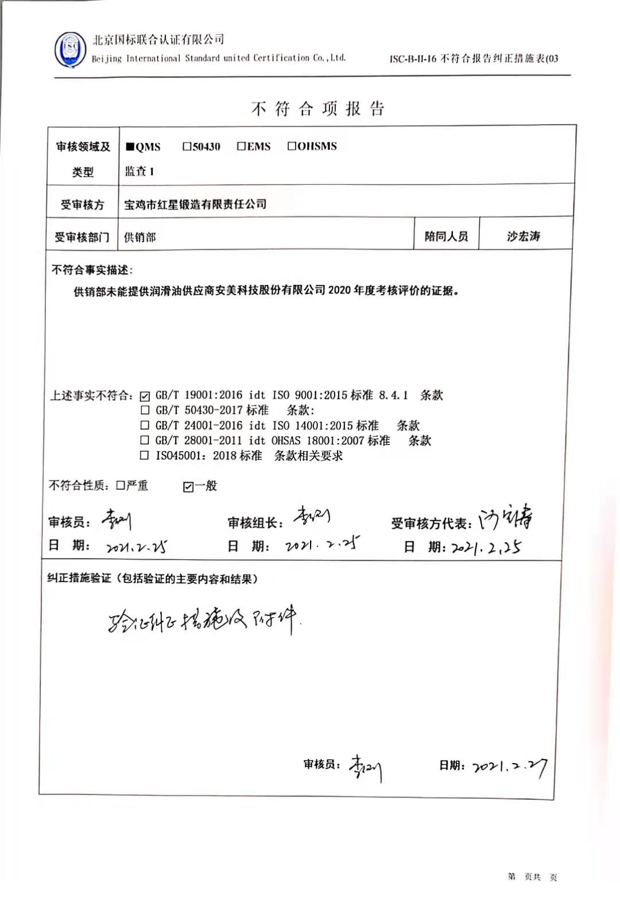
不 符 合 项 报 告
审核领域及类型 | ■QMS □50430 □EMS □OHSMS  监查1
受审核方 | 宝鸡市红星锻造有限责任公司
受审核部门 | 供销部 | 陪同人员 | 沙宏涛
不符合事实描述:
供销部未能提供润滑油供应商安美科技股份有限公司2020年度考核评价的证据。

上述事实不符合：☑ GB/T 19001:2016 idt ISO 9001:2015标准 8.4.1 条款
□ GB/T 50430-2017标准 条款:
□ GB/T 24001-2016 idt ISO 14001:2015标准 条款
□ GB/T 28001-2011 idt OHSAS 18001:2007标准 条款
□ ISO45001：2018标准 条款相关要求

不符合性质：□严重 ☑一般

审核员： 审核组长： 受审核方代表：
日 期： 日 期： 日 期：
纠正措施验证（包括验证的主要内容和结果）

审核员： 日期：
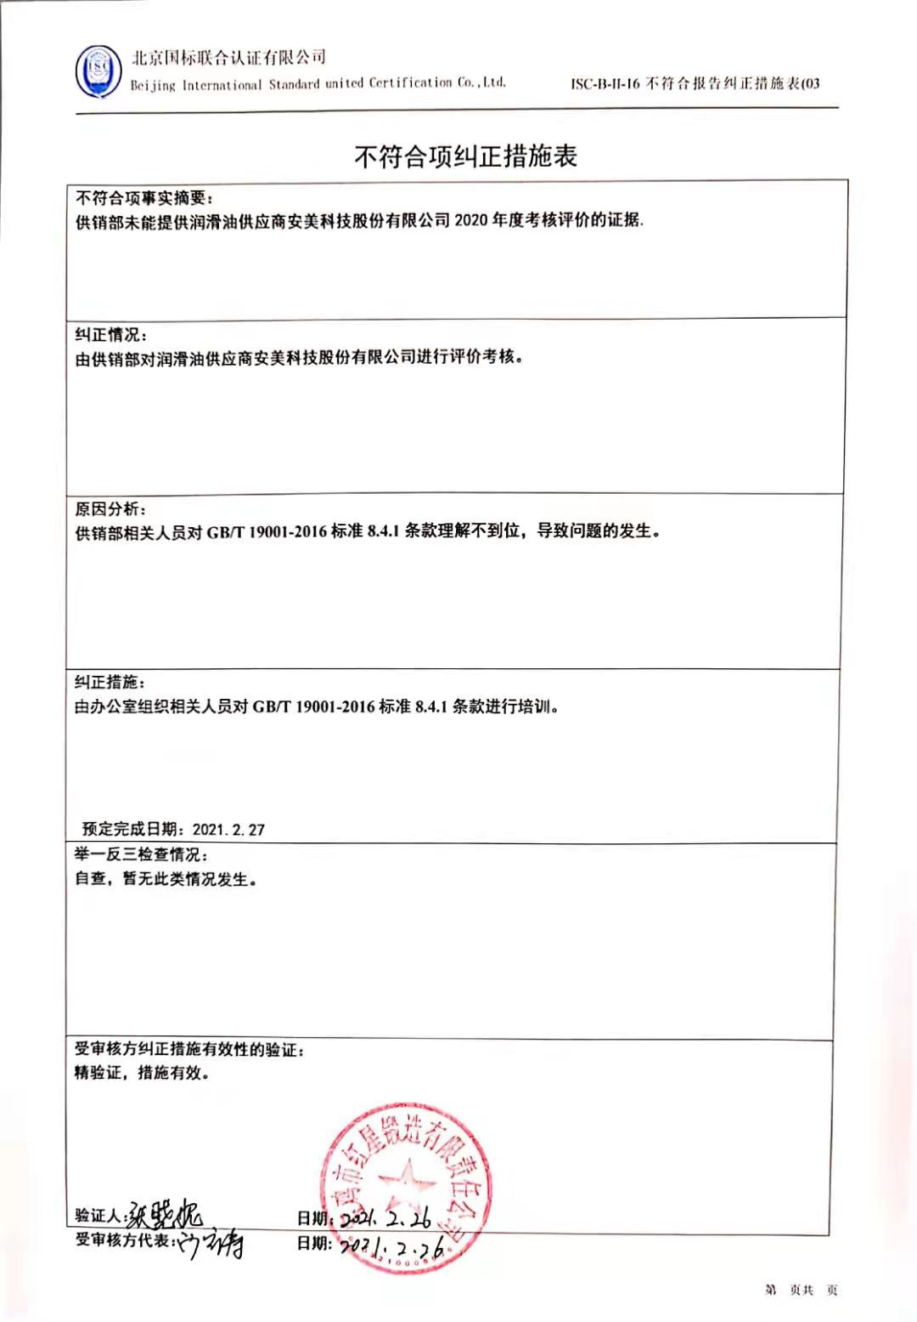
不符合项纠正措施表
不符合项事实摘要：
供销部未能提供润滑油供应商安美科技股份有限公司2020年度考核评价的证据.

纠正情况：
由供销部对润滑油供应商安美科技股份有限公司进行评价考核。

原因分析：
供销部相关人员对GB/T 19001-2016标准8.4.1条款理解不到位，导致问题的发生。

纠正措施：
由办公室组织相关人员对GB/T 19001-2016标准8.4.1条款进行培训。

预定完成日期：2021.2.27
举一反三检查情况：
自查，暂无此类情况发生。

受审核方纠正措施有效性的验证：
精验证，措施有效。

验证人： 日期：
受审核方代表： 日期:

